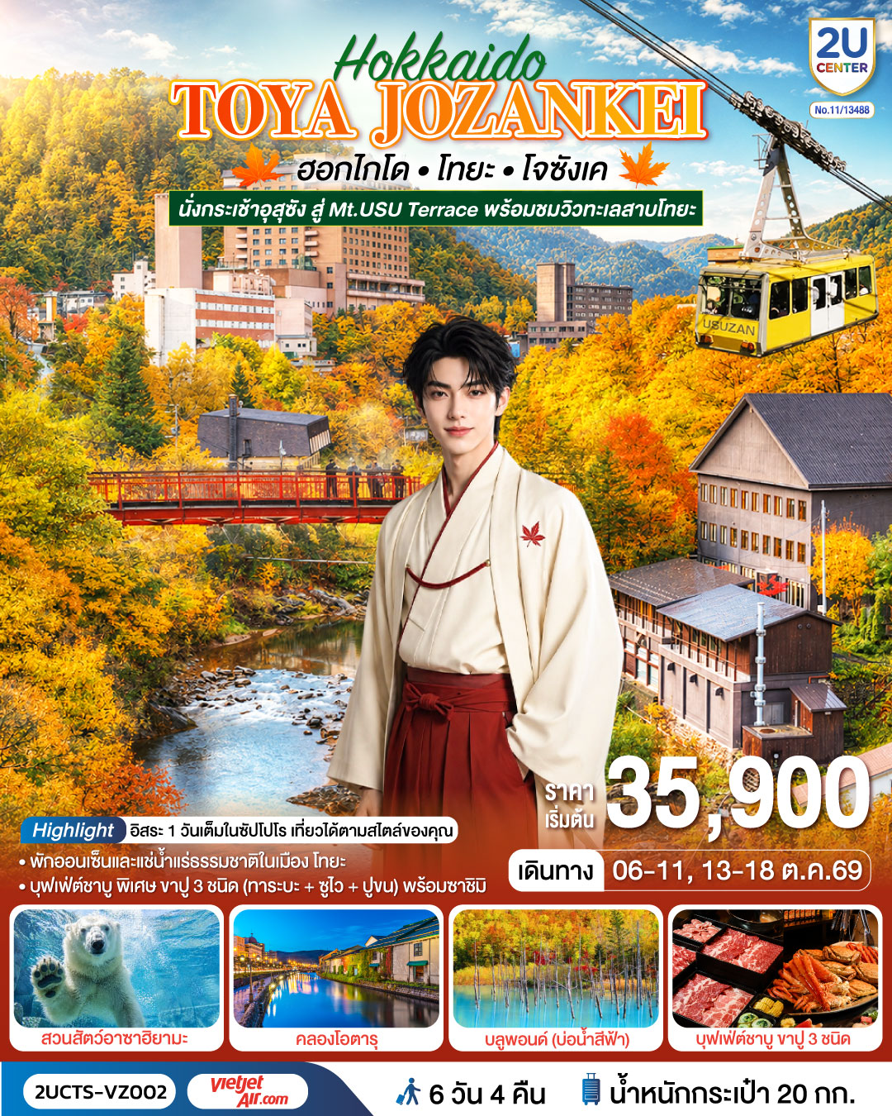

ฮอกไกโด โทยะ โจซังเค
ชมใบไม้เปลี่ยนสี 6วัน 4คืน
โดยสายการบินเวียตเจ็ทแอร์ [VZ]

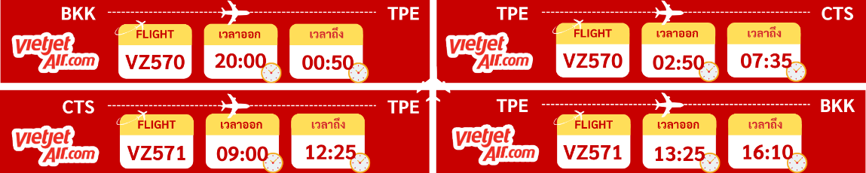

 | โปรแกรมการเดินทาง | เช้า | เที่ยง | ค่ำ | โรงแรมที่พัก
1 | กรุงเทพฯ (สนามบินสุวรรณภูมิ) – ไต้หวัน (สนามบินเถาหยวน) (VZ570 : 20.00 - 00.50)
2 | ไต้หวัน (สนามบินเถาหยวน) - ซัปโปโร (สนามบินชิโตเซะ) (VZ570 : 02.50 – 07.35) - โนโบริเบ็ทสึ – หุบเขานรกจิโกกุดานิ – นั่งกระเช้าชมวิว USUZAN ROPEWAY- ชมทะเลสาบโทยะ – แช่น้ำแร่ธรรมชาติ | ✈ |  |  | TOYA ONSEN HOTEL HANABI [♨]
3 | โจซังเค - จุดชมใบไม้เปลี่ยนสีสะพานโจซังเคฟุทามิ - เมืองโอตารุ – คลองโอตารุ – พิพิธภัณฑ์กล่องดนตรี - ร้านกาแฟ ฮัลโหล คิตตี้ - เมืองอาซาฮิคาวะ – อิออน มอลล์ อาซาฮิคาว่า |  |  | อิสระ | HOTEL AMANEK ASAHIKAWA
4 | สวนสัตว์อาซาฮิยามะ - หมู่บ้านราเมงอาซาฮิคาวะ - บลูพอนด์(บ่อน้ำสีฟ้า) – เมืองซับโปโร - ร้าน Duty Free -  บุฟเฟ่ต์ชาบู พิเศษขาปู 3 ชนิด ( ปูทาระบะ+ซูไว+ปูขน) รวมไปถึงซาชิมิ |  | CASH BACK | BUFFET | SAPPORO TOKYU REI HOTEL
5 | อิสระช้อปปิ้งและท่องเที่ยวในเมืองซัปโปโร (ไม่รวมการเดินทาง) (โปรแกรมทัวร์แนะนำ นั่งกระเช้าขึ้นสู่ ภูเขาโมอิวะ, ตลาดปลานิโจ, JR TOWER, ทำเนียบรัฐบาลเก่าฮอกไกโด, พิพิธภัณฑ์เบียร์ซัปโปโร) |  | อิสระ | อิสระ | SAPPORO TOKYU REI HOTEL
6 | ซัปโปโร (สนามบินชิโตเสะ) – ไต้หวัน (สนามบินเถาหยวน) (VZ571 : 09.00 – 12.25)  ไต้หวัน (สนามบินเถาหยวน) - กรุงเทพฯ (สนามบินสุวรรณภูมิ) (VZ571 : 13.25 – 16.10) | SET BOX | ✈

วันแรก | กรุงเทพฯ (สนามบินสุวรรณภูมิ) – ไต้หวัน (สนามบินเถาหยวน)  (VZ570 : 20.00 - 00.50)
17.00 น. | พร้อมกันที่สนามบินสุวรรณภูมิ เคาน์เตอร์สายการบินไทยเวียตเจ็ท เจ้าหน้าที่ ให้การต้อนรับและอำนวยความสะดวกด้านเอกสารและสัมภาระ

20.00 น. | ออกเดินทางสู่ สนามบินเถาหยวน ประเทศไต้หวัน โดยสายการบินไทยเวียตเจ็ท เที่ยวบินที่ VZ570 (ค่าทัวร์ไม่รวมค่าอาหารและเครื่องดื่มบนเครื่อง)
วันที่สอง | ไต้หวัน (สนามบินเถาหยวน) - ซัปโปโร (สนามบินชิโตเซะ) (VZ570 : 02.50 – 07.35) โนโบริเบ็ทสึ – หุบเขานรกจิโกกุดานิ – นั่งกระเช้าชมวิว USUZAN ROPEWAY- ทะเลสาบโทยะ – แช่น้ำแร่ธรรมชาติ
00.50 น. | เดินทางถึง สนามบินเถาหยวน ประเทศไต้หวัน (แวะพักเครื่อง)
02.50 น. | ออกเดินทางสู่ สนามบินนาริตะ ประเทศญี่ปุ่น โดยสายการบินไทย เที่ยวบินที่ VZ830
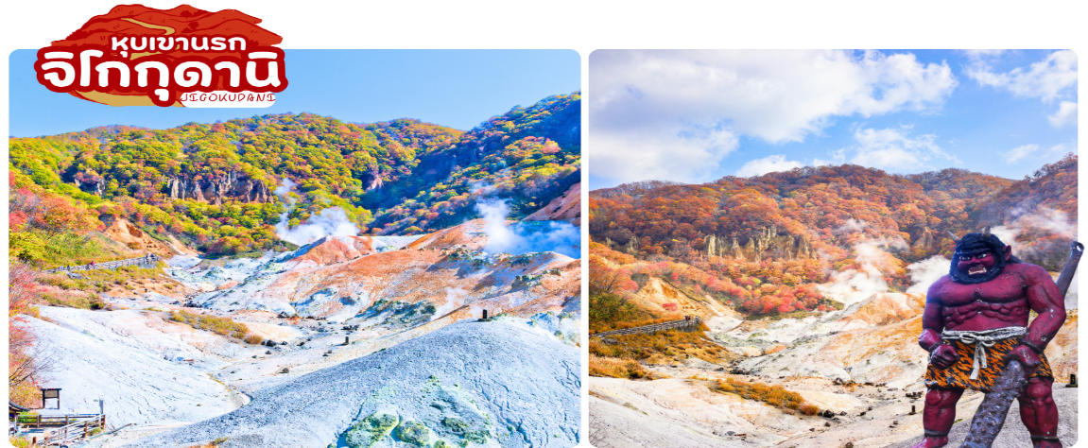  07.35 น. | เดินทางถึง สนามบินชิโตเซะ ประเทศญี่ปุ่น (เวลาท้องถิ่นเร็วกว่าเวลาประเทศไทย 2 ชม.) ผ่านขั้นตอนการตรวจคนเข้าเมือง ด่านศุลกากร และรับกระเป๋าเรียบร้อยแล้ว (สำคัญมาก!! ไม่อนุญาตให้นำอาหารสด จำพวก เนื้อสัตว์ พืช ผัก ผลไม้ เข้าประเทศญี่ปุ่นหากฝ่าฝืนมีโทษจับปรับได้)
 | นำท่านเดินทางสู่ เมืองโนโบริเบทสึ เมืองตากอากาศที่มีชื่อเสียงแห่งหนึ่งของเกาะฮอกไกโด ชม หุบเขานรกจิโกกุดานิ (Jigokudani) หรือเรียกอีกอย่างว่า “หุบเขานรก” อยู่ในเขตอุทยานแห่งชาติ Shikotsu-Toya เมือง Noboribetsu ที่เรียกว่าหุบเขานรกนั้น เพราะที่นี่มีทั้งบ่อโคลนและบ่อน้ำร้อนที่เดือดตามธรรมชาติกระจายไปทั่วบริเวณที่มีควันร้อน ๆ พวยพุ่งขึ้นมาอยู่ตลอดเวลา และถือเป็นแหล่งกำเนิดน้ำแร่และออนเซ็นที่มีชื่อเสียงที่สุดบนเกาะฮอกไกโด ทางเข้าหุบเขาจะมีสัญลักษณ์เป็นยักษ์สีแดงตัวใหญ่ถือตะบองคอยต้อนรับเป็นยักษ์ที่คอยคุ้มกันภัยให้ผู้มาเยือนดังนั้นทุกบริเวณพื้นที่ของที่นี่ไม่ว่าจะเป็นร้านขายของที่ระลึกห้องน้ำจะมีป้ายต่าง ๆ ที่มีสัญลักษณ์รูปยักษ์ให้เห็นโดดเด่นเป็นเอกลักษณ์
กลางวัน | รับประทานอาหารกลางวัน ณ ร้านอาหาร (มื้อที่ 1)
 | 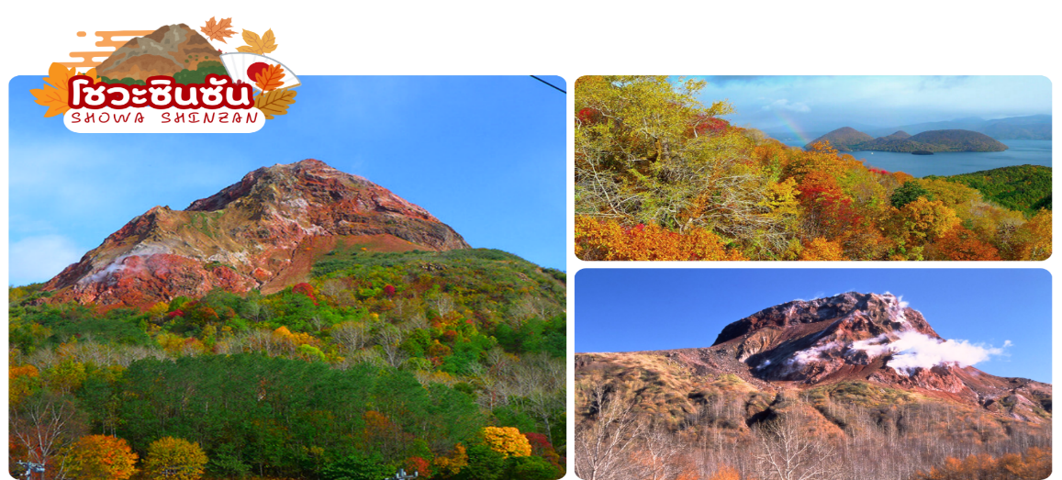
 | นำท่านเดินทางสู่ ภูเขาไฟโชวะซินซัน (Showa Shinzan) ซึ่งมีอนุสาวรีย์บุรุษไปรษณีย์ผู้ค้นพบความเคลื่อนไหวและการเกิดขึ้นมาใหม่ของภูเขาไฟเกิดใหม่ประมาณปี ค.ศ.1944 -1945 ภูเขาไฟน้องใหม่ที่เกิดจากการสั่นสะเทือนของผิวโลกในปี 1946 ซึ่งระเบิดปะทุติดต่อกันนานถึง 2 ปีจนกลายมาเป็นภูเขาโชวะชินซัน ดังที่เห็นอยู่ปัจจุบันอยู่ในความดูแลของรัฐบาลในฐานะเป็น “อนุสรณ์ทางธรรมชาติแห่งพิเศษ”
 | 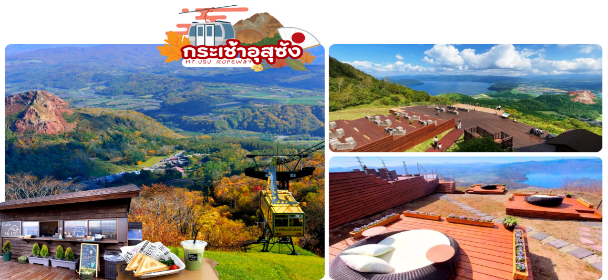
 | จากนั้นนำท่านนั่ง กระเช้าอุสุซัง (Mt.Usu Ropeway) ขึ้นสู่ยอดเขาไฟอุสุ บนยอดเขาไฟอุสุมี ‘Mt.USU Terrace’ ที่สามารถจิบเครื่องดื่มพร้อมชมวิวทะเลสาบโทยะ นอกจากนี้ยังมีที่นั่งโซฟาเพื่อให้ท่านได้ผ่อนคลายที่ดาดฟ้าและชมธรรมชาติอันอุดมสมบูรณ์
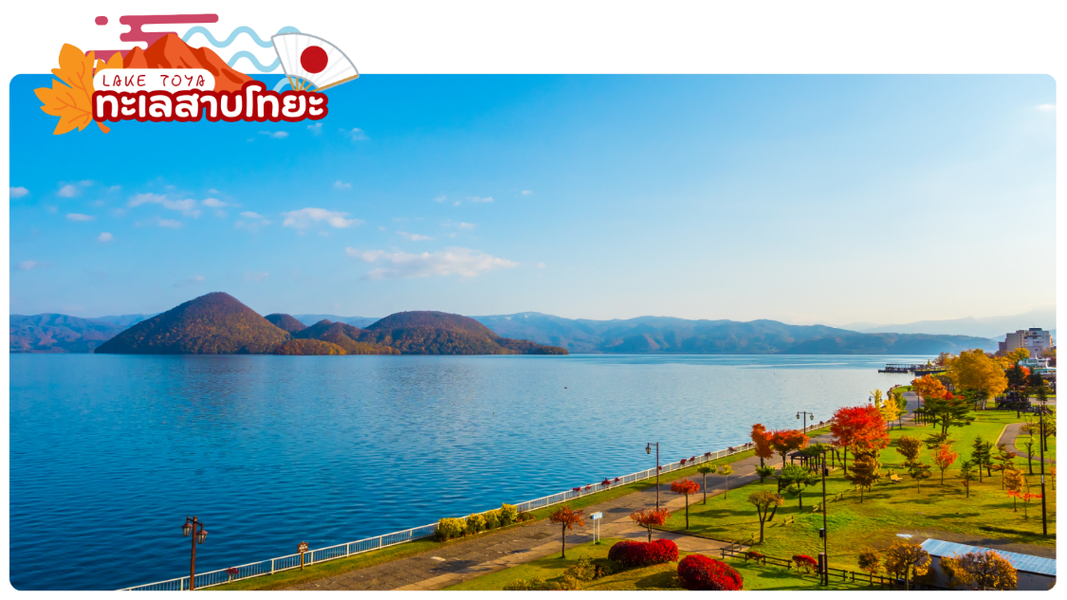
 | ออกเดินทางสู่ ทะเลสาบโทยะ (Lake Toya) เป็นทะเลสาบขนาดใหญ่รูปวงกลมมีเส้นรอบวงยาวประมาณ 40 กิโลเมตร เกิดจากปากปล่องภูเขาไฟอูสุระเบิด ตั้งอยู่ใกล้กับ ทะเลสาบชิโกสึ (Lake Shikotsu) ทะเลสาบแห่งนี้มีความพิเศษตรงที่น้ำจะไม่แข็งตัวในช่วงฤดูหนาว กลางทะเลสาบมีเกาะเล็ก ๆ อยู่ตรงกลาง คือ เกาะนากาจิมะ (Nakajima Island) สามารถลงไปเดินเล่นได้ (ยกเว้นฤดูหนาว) และเมื่อครั้งอดีต ในวันที่ 7 - 9 ก.ค. 2008 เหล่าผู้นำ G8 ก็ได้เลือกเป็นที่จัดการประชุม โดยพักกันที่โรงแรมหรูระดับ 5 ดาวที่ตั้งอยู่ใกล้ ๆ ทะเลสาบแห่งนี้
ค่ำ | รับประทานอาหารค่ำ ณ ห้องอาหารของโรงแรม (มื้อที่ 2)
ที่พัก | TOYA ONSEN HOTEL HANABI [♨]  (ที่นอนอาจเป็นแบบ เบาะฟุตง หรือ เตียง ขึ้นอยู่กับการจัดการของทางโรงแรม)  หลังมื้ออาหารค่ำ ให้ท่านได้ผ่อนคลายกับการแช่น้ำจากแร่ธรรมชาติสไตล์ญี่ปุ่น
วันที่สาม | โจซังเค - จุดชมใบไม้เปลี่ยนสีสะพานโจซังเคฟุทามิ - เมืองโอตารุ – คลองโอตารุ – พิพิธภัณฑ์กล่องดนตรี - ร้านกาแฟ ฮัลโหล คิตตี้ - เมืองอาซาฮิคาวะ – อิออน มอลล์ อาซาฮิคาว่า
เช้า | รับประทานอาหารเช้า ณ ห้องอาหารของโรงแรม (มื้อที่ 3)
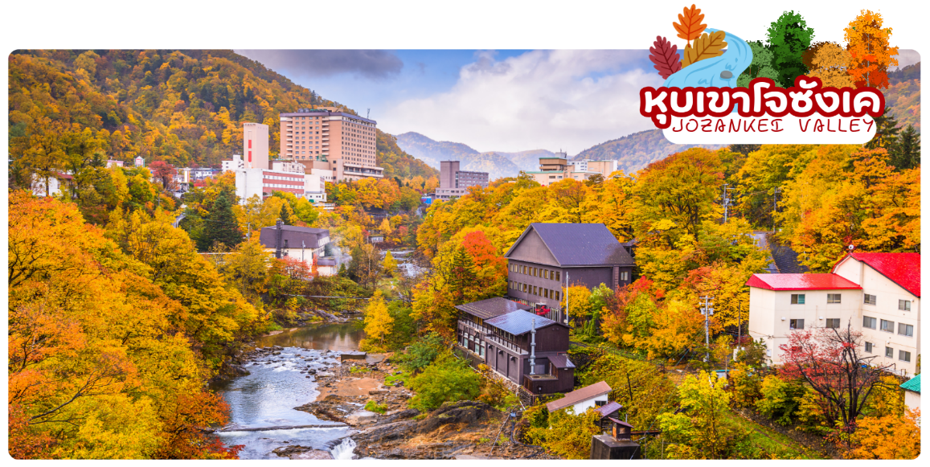

นำท่านเดินทางสู่ เมืองโจซังเค เป็นเมืองน้ำพุร้อนเล็ก ๆ ที่อยู่ใกล้ตัวเมืองซัปโปโรที่สุดและมีชื่อเสียงอย่างมากสำหรับนักท่องเที่ยวที่สนใจเดินทางมาดูใบไม้เปลี่ยนสี เพราะเป็นที่ตั้งของเขื่อนโฮเฮเคียว
จุดชมใบไม้เปลี่ยนสีที่สวยที่สุดอีกแห่งในเกาะฮอกไกโด
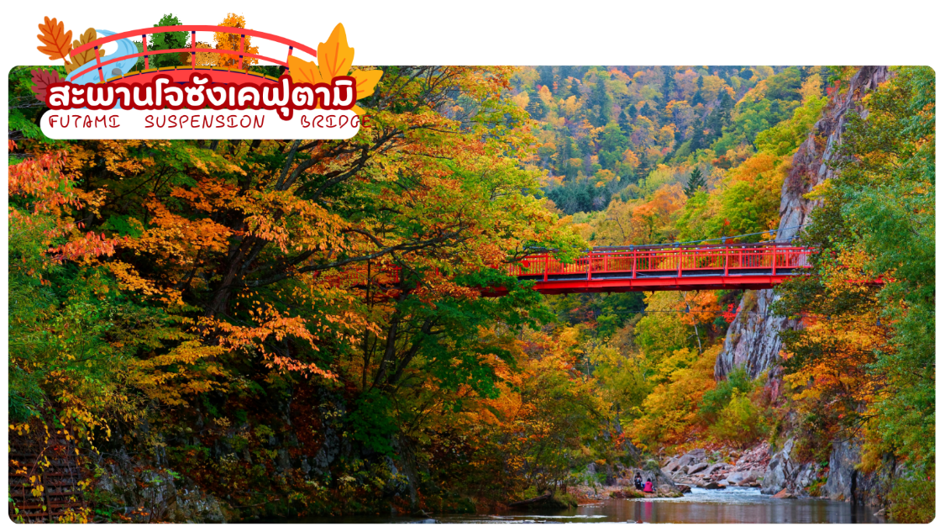
 | จุดชมใบไม้เปลี่ยนสีสะพานโจซังเคฟุตามิ ซึ่งจุดเด่นของที่นี่คือสะพานแขวนฟุตะมิ (Futamii Suspension Bridge) ที่ข้ามแม่น้ำโทโยฮิระ (Toyohira River) พื้นที่โดยรอบนั้นประกอบไปด้วยพันธุ์ไม้นานาพันธุ์กว่า 800 ชนิด นอกจากนี้ที่นี่ยังมีตำนานของสิ่งมีชีวิตอย่าง คัปปะ (Kappa) ซึ่งเล่าขานกันเป็นวงกว้างในญี่ปุ่นมาตั้งแต่โบราณ จึงจะเห็นรูปปั้นคัปปะได้ตามรอบบริเวณแห่งนี้อีกด้วย (การเปลี่ยนสีของใบไม้ในฤดูใบไม้ร่วง ขึ้นอยู่กับสภาพอากาศ)
กลางวัน | รับประทานอาหารกลางวัน ณ ร้านอาหาร (มื้อที่ 4)
 | นำท่านเดินทางสู่ เมืองโอตารุ (Otaru) เมืองโรแมนติคของเกาะฮอกไกโด ที่ควบคู่ไปกับความเก่าแก่และความสำคัญทางประวัติศาสตร์ แวะชม คลองโอตารุ (Otaru Canal) ที่มีความยาว 1,140 เมตร และเชื่อมต่อกับอ่าวโอตารุ ซึ่งในสมัยก่อนประมาณ ค.ศ.1920 ที่ยุคอุตสาหกรรมการขนส่งทางเรือเฟื่องฟู คลองแห่งนี้ได้ถูกใช้เป็นเส้นทางในการขนส่งสินค้าจากคลังสินค้าในตัวเมืองโอตารุ ออกไปยังท่าเรือบริเวณปากอ่าวให้ท่านเดินเล่น พร้อมถ่ายรูปอัธยาศัย กับอาคารเก่าแก่ริมคลองและวิวทิวทัศน์ที่สวยงาม
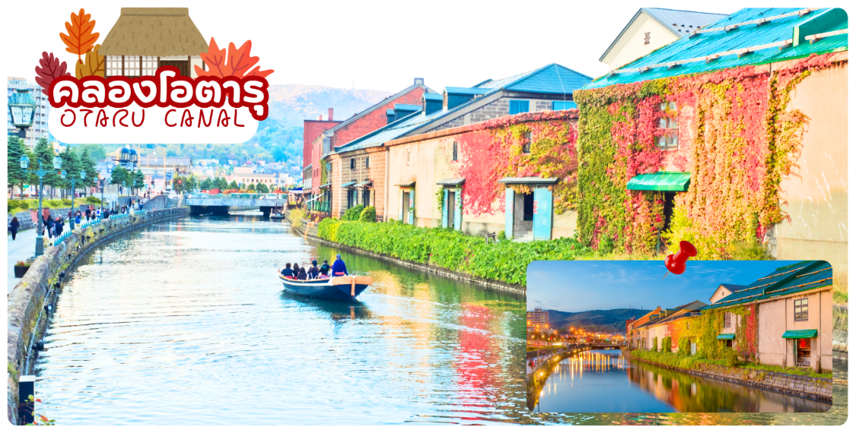
 | เดินทางสู่ พิพิธภัณฑ์กล่องดนตรีโอตารุ เป็นศูนย์รวมกล่องดนตรีที่ใหญ่ที่สุดในญี่ปุ่น ซึ่งภายในมีการจัดแสดง และจำหน่ายกล่องดนตรี ในรูปแบบต่างๆ ทีถูกสะสมมาตั้งแต่อดีต และการตกแต่งที่นี้ให้บรรยากาศเหมือนอยู่ในโลกแห่งเทพนิยาย ทำให้เดินชมได้อย่างเพลิดเพลิน นอกจากนี้ยังมี “นาฬิกาไอน้ำโบราณ (Stream Clock)” เป็นนาฬิกาไอน้ำโบราณสไตล์อังกฤษ ที่เหลืออยู่เพียง 2 เรือนบนโลกเท่านั้น ซึ่งเป็นของที่ระลึกที่ประเทศแคนาดา มอบให้แก่เมืองโอตารุ นาฬิกานี้จะพ่นไอน้ำประกอบกับมีเสียงดนตรีดังขึ้นทุกๆ 15 นาที เหมือนกับนาฬิกาไอน้ำอีกเรือนหนึ่งที่ประเทศแคนาดา
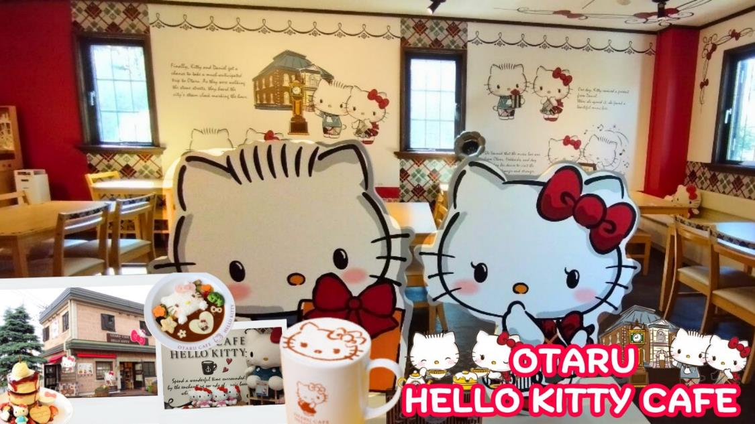
 | ร้านกาแฟ ฮัลโหล คิตตี้ เพลิดเพลินกับบรรยากาศน่ารัก ๆ ของตัวการ์ตูนแมวชื่อดัง คิตตี้ ให้ท่านได้เลือกซื้อสินค้าและถ่ายรูปตามอัธยาศัย
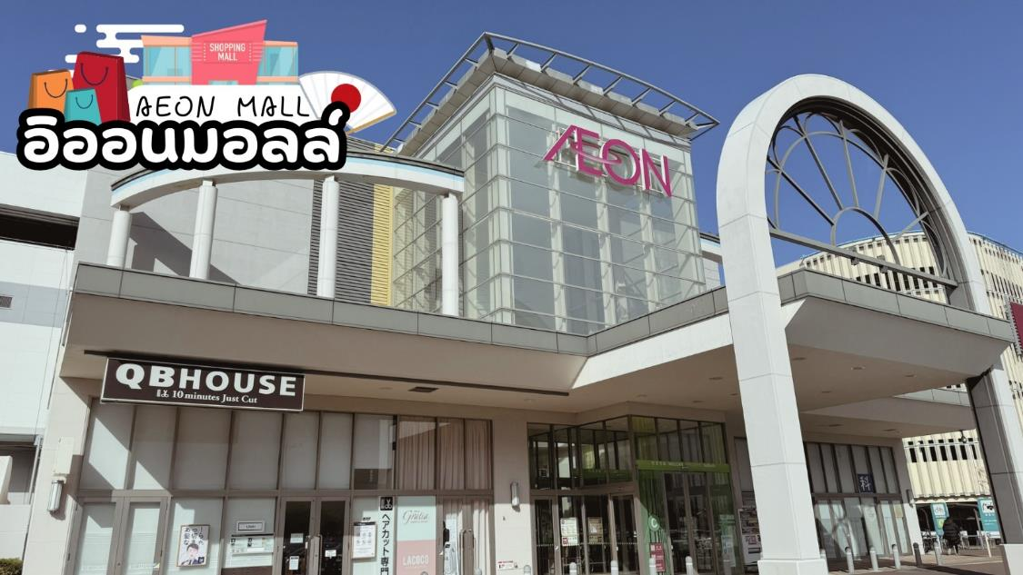
 | เดินทางสู่เมืองอาซาฮิคาวะ นำท่านช้อปปิ้งที่ ห้างอิออนมอลล์ (AEON Shopping Mall) ช้อปปิ้งเซ็นเตอร์ขนาดใหญ่ เพียบพร้อมไปด้วยร้านค้ากว่า 150 ร้าน ไม่ว่าจะเป็น Muji , Sanrio Store , ร้าน100เยน (100 Yen Shop) ,ร้านขายยาและเครื่องสำอางค์ Matsumoto Kiyoshi , เกมส์เซ็นเตอร์ , ร้านหนังสือ , ร้านรองเท้า ฯลฯ
เย็น | อิสระอาหารเย็นตามอัธยาศัย
ที่พัก | HOTEL AMANEK ASAHIKAWA
วันที่สี่ | สวนสัตว์อาซาฮิยามะ - หมู่บ้านราเมงอาซาฮิคาวะ - บลูพอนด์(บ่อน้ำสีฟ้า) – เมืองซับโปโร - ร้าน Duty Free - บุฟเฟ่ต์ชาบู พิเศษขาปู 3 ชนิด ( ปูทาระบะ+ซูไว+ปูขน) รวมไปถึงซาชิมิ
เช้า | รับประทานอาหารเช้า ณ ห้องอาหารของโรงแรม (มื้อที่ 5)
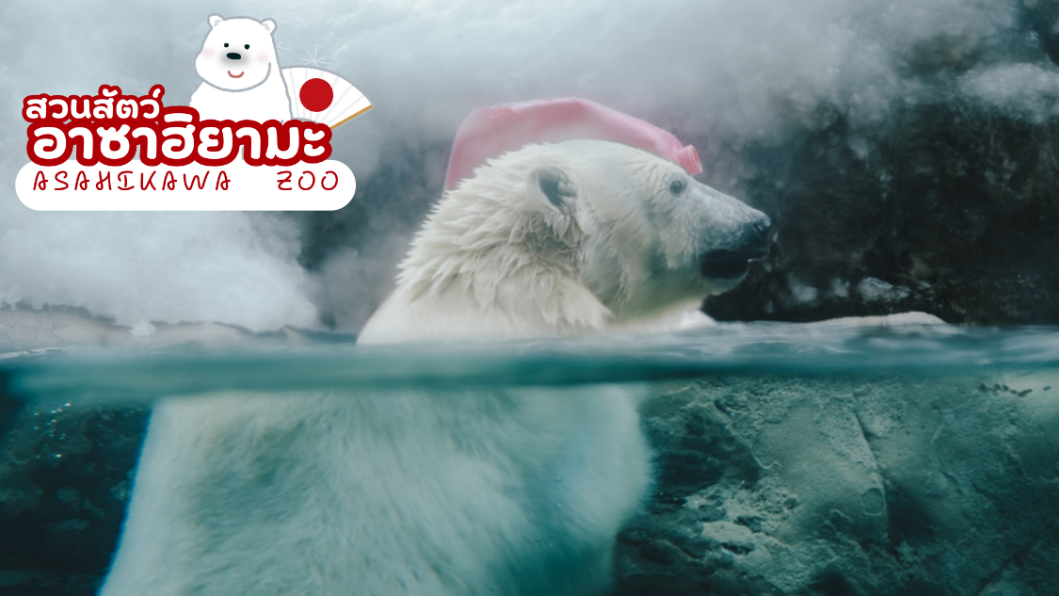
 | เดินทางสู่ สวนสัตว์อาซาฮิยามะ เป็นสวนสัตว์ที่มีชื่อเสียงของเมืองอาซาฮิคาวะ จุดเด่นของสวนสัตว์แห่งนี้ คือ “อุโมงค์แก้วเพนกวิน” ซึ่งจะมีการแสดงขบวนเดินพาเหรดนกเพนกวิน และอีกส่วนหนึ่งก็คือ โดมแก้วขนาดเล็ก จะเป็นโซนหมีขั้วโลกและหมาป่า ทำให้เราสามารถเห็นสัตว์ที่อาศัยอยู่ในขั้วโลกอย่างใกล้ชิด ในช่วงฤดูหนาวป็นช่วงที่เหมาะแก่การที่เดินทางมาชมการจัดแสดงของการเดินพาเหรดเพนกวิน อีกทั้งนี้ยังมีสัตว์ป่าพื้นเมืองของฮอกไกโด เช่น กวาง นกอินทรี หมาป่า เครน โดยเฉพาะเครนที่ตอนนี้หาชมได้ยาก เนื่องจากตอนนี้ได้สูญพันธุ์ไปแล้ว
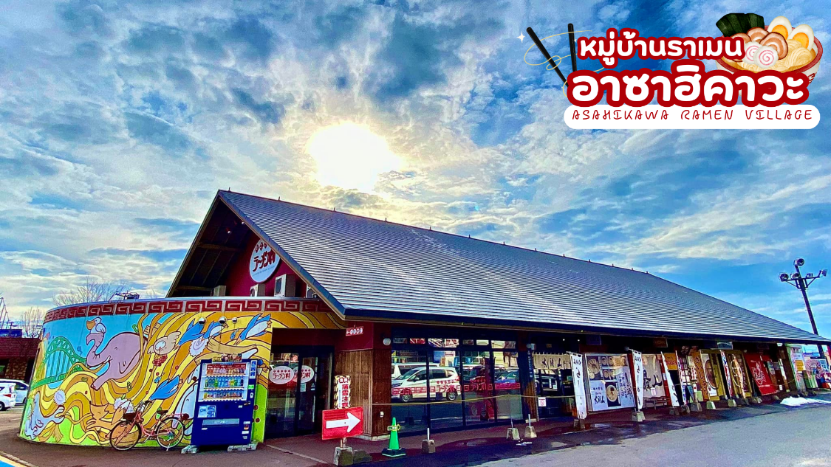
 | นำท่านลิ้มลองราเมนต้นตำรับแท้สไตล์ฮอกไกโดที่ หมู่บ้านราเมนอาซาฮิคาวะ (Asahikawa Ramen Village) ราเมนของที่นี่มีรสชาติอันเป็นเอกลักษณ์และได้รับการกล่าวขานถึงความอร่อยมายาวนานกว่าทศวรรษ หมู่บ้านราเมนอาซาฮิคาว่าได้ถือกำเนิดขึ้นในปี 1996 โดยรวบรวมร้านราเมนชื่อดังของเมืองอาซาฮิคาว่าทั้ง 8 ร้านมาอยู่รวมกันเป็นอาคารหลังคาเดียว เสมือนหมู่บ้านราเมนที่รวบรวมร้านดังขั้นเทพไว้ในที่เดียว ในประเทศญี่ปุ่นจะแบ่งประเภทราเมนตามสูตรทั้งหมด 4 สูตร ได้แก่ ชิโอะราเมน (ราเมนผสมเกลือในน้ำซุป) โชยุราเมน (ราเมนผสมซีอิ๊วญี่ปุ่น) มิโซะราเมน ต้นกำเนิดมาจากฮอกไกโด (ผสมเต้าเจี้ยวญี่ปุ่นในน้ำซุป) ทงคัตซึราเมน (ราเมนกระดูกหมูสีขาวครีม) นอกจากนี้ยังแบ่งตามสูตรของแต่ละท้องถิ่น เช่น ซัปโปโรราเมน, ฮาคาตะราเมน เป็นต้น
ร้านราเมงที่แนะนำ
  ร้าน Ittetsu-an 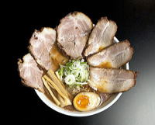 | ร้าน Tenkin  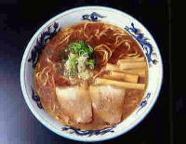 | ร้าน Saijo 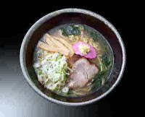
กลางวัน | รับประทานอาหารกลางวัน ณ หมู่บ้านราเมน (CASH BACK 1,500 เยน) (มื้อที่ 6)
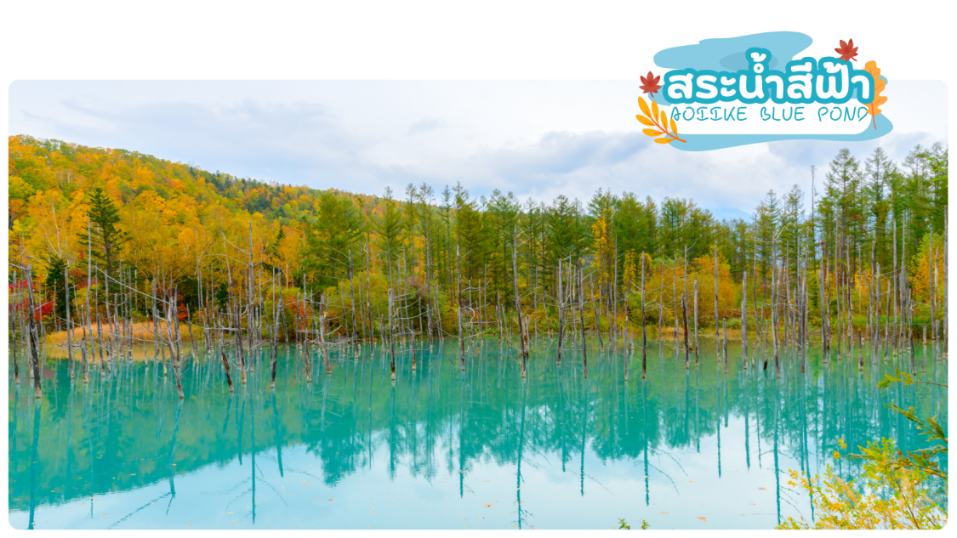
 | นำท่านเดินทางสู่เมืองบิเอะ (Bie) ชมบ่อน้ำสีฟ้าชิโรกาเนะ (Aoiike Blue Pond) ตั้งอยู่ที่บริเวณเเม่น้ำบิเอะกาวะ ของเมืองบิเอะ โดยเกิดขึ้นมาจากการกั้นเขื่อนเพื่อป้องกันไม่ให้โคลนจากภูเขาไฟโทคาจิที่ปะทุขึ้นมาแล้วเข้าสู่เมือง เมื่อประมาณปี ค.ศ.1988 ซึ่งชื่อของสระน้ำสีฟ้า ตั้งชื่อตามสีของน้ำในสระที่เกิดจากแร่ธาตุตามธรรมชาติในก้นสระ โดยเกิดมาจากโคลนภูเขาไฟโทคาจิ ทำให้น้ำในสระมีสีฟ้าและใสมากกว่าสระน้ำตามธรรมชาติทั่วไป อีกทั้งยังมีตอไม้จำนวนมากที่โผล่ขึ้นมาเหนือผิวน้ำ มองแล้วสวยงามแปลกตาอย่างมากด้วย ที่นี่จึงกลายเป็นแหล่งท่องเที่ยวที่สวยงาม เงียบสงบ
 | นำท่านเดินทางสู่ เมืองซัปโปโร (Sapporo) เป็นศูนย์กลางของจังหวัดอิชิการิ ในจังหวัดฮอกไกโด เป็นศูนย์กลางความเจริญของเกาะ และใหญ่เป็นอันดับ 5 ของประเทศ เมืองหลักศูนย์รวมความมีสีสันทางเหนือ เป็นเมืองที่สามารถท่องเที่ยวได้ทุกฤดู สถานที่ที่เดิมแต่เมื่อเปลี่ยนฤดูสถานที่ท่องเที่ยวนั้นก็อาจจะไม่เหมือนเดิมอีกต่อไป รวมวัฒนธรรมสุดคลาสสิคอย่างลงตัว ผ่านสถาปัตยกรรมร่วมสมัย เช็คอินหอนาฬิกาแลนด์มาร์ก สนุกกับกิจกรรมกลางแจ้ง เล่นหิมะ ตะลุยทุ่งดอกไม้หลากสีสัน พร้อมด้วยสิ่งอำนวยความสะดวกสุดทันสมัย ชมวิวหิมะมุมสูงขาวโพลนสวยงาม ชมเสน่ห์ภาคเหนือในเมืองหลวงที่คึกคัก
 | ร้านดิวตี้ฟรี (Duty Free) จำหน่ายของฝากของที่ระลึกปลอดภาษี ที่อยู่ไม่ไกลจากตัวเมืองซัปโปโร ภายในมีสินค้าลดราคามากมาย ให้ท่านได้อิสระเลือกซื้อสินค้าภายในร้าน เช่นขนม เครื่องสำอาง ของที่ระลึก และสินค้าอื่นๆอีกมากมาย
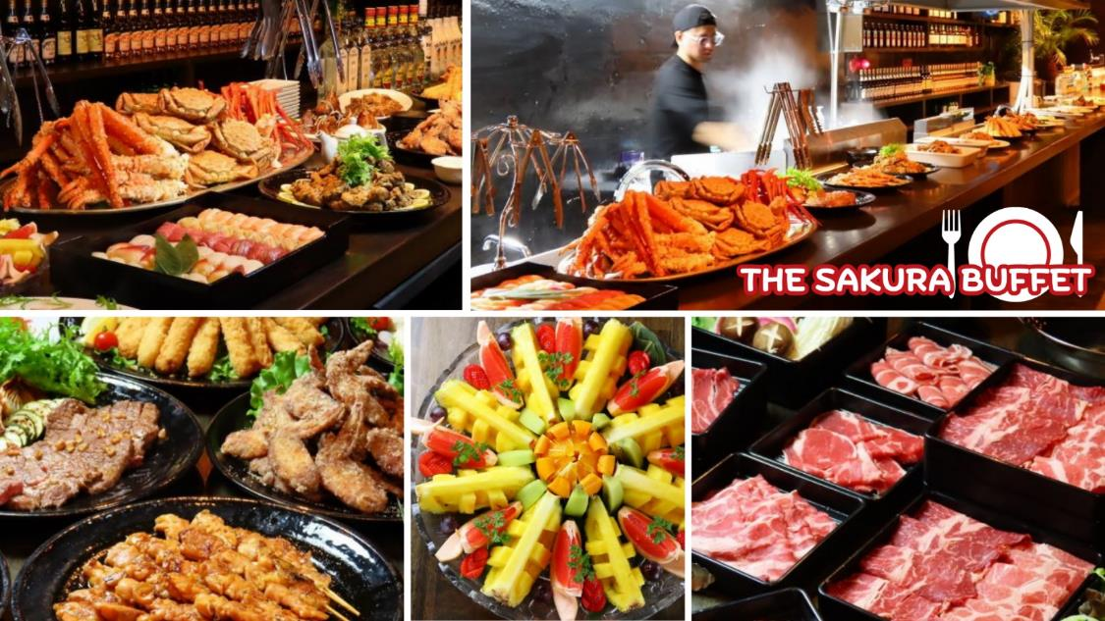
ค่ำ | รับประทานอาหารค่ำ ณ ร้านอาหาร (มื้อที่ 7)  บุฟเฟ่ต์ชาบู พร้อมเครื่องดื่มหลากหลายชนิด พิเศษขาปู 3 ชนิด ( ปูทาระบะ+ซูไว+ปูขน) รวมไปถึงซาชิมิ
ที่พัก | SAPPORO TOKYU REI HOTEL
วันที่ห้า | อิสระช้อปปิ้งและท่องเที่ยวในเมืองซัปโปโร (ไม่รวมการเดินทาง) (โปรแกรมทัวร์แนะนำ นั่งกระเช้าขึ้นสู่ภูเขาโมอิวะ, ตลาดปลานิโจ, JR TOWER, ทำเนียบรัฐบาลเก่าฮอกไกโด, พิพิธภัณฑ์เบียร์ซัปโปโร)
เช้า | รับประทานอาหารเช้า ณ ห้องอาหารภายในโรงแรม (มื้อที่ 8)
 | ให้ท่านได้อิสระท่องเที่ยวในเมืองซัปโปโร แหล่งที่ตั้งของห้างสรรพสินค้าชื่อดังและร้านค้ามากมาย รวมไปถึงที่เที่ยวจุด Check in ต่างๆมากมาย อาทิเช่น”
 | นั่งกระเช้าขึ้นสู่ ภูเขาโมอิวะ (Mt.moiwa) เป็นจุดชมวิวยอดฮิตของเมืองซัปโปโร่ โดยภูเขาแห่งนี้ขึ้นชื่อมากกับการเป็นจุดชมวิวเมืองที่ดีงามแบบสุดๆ ไม่ว่าจะเป็นช่วงกลางวัน หรือ ช่วงกลางคืนที่จะสว่างไสวด้วยแสงไฟจากตัวเมือง นอกจากนักท่องเที่ยวต่างชาติที่นิยมมาชมวิวที่นี้แล้ว ชาวเมืองซัปโปโร่นั้นยังนิยมมาที่นี้ ในฐานะ “สถานที่ศักดิ์สิทธิ์ของคนรัก”
 | ตลาดปลานิโจ (Nijo Ichiba) ตลาดเก่าแก่กว่า 100 ปี เป็นหนึ่งในตลาดยอดนิยมของทั้งคนในท้องถิ่นและนักท่องเที่ยว ได้มาสัมผัสบรรยากาศตลาดปลาญี่ปุ่น และเลือกชิมอาหารทะเลสดๆ ตามอัธยาศัย
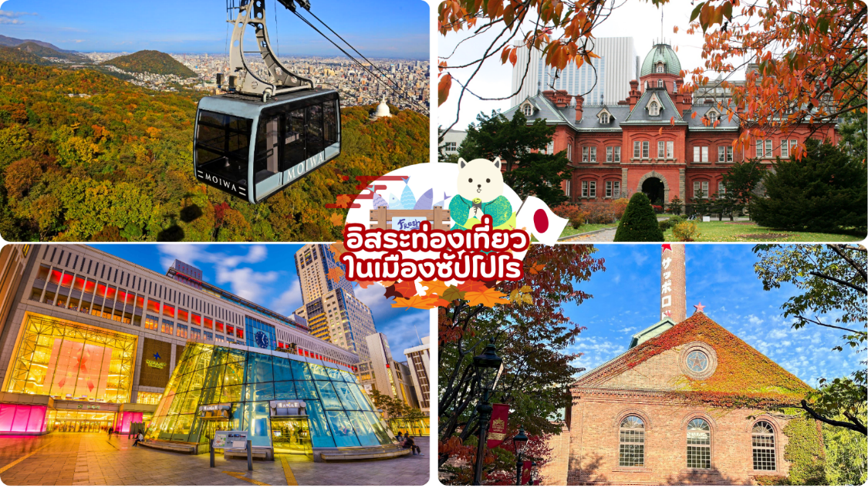
 | JR TOWER แหล่งที่ตั้งของห้างสรรพสินค้าชื่อดังและร้านค้ามากมายให้ท่านได้ช้อปปิ้ง เช่น ร้าน BIC CAMERA จำหน่ายกล้องดิจิตอล, เครื่องใช้ไฟฟ้าและอิเล็คทรอนิคส์, ร้าน 100 เยน, ร้าน UNIQLO ขายเสื้อผ้าแฟชั่นวัยรุ่นอื่นๆ อีกมากมาย นอกจากนั้นบนชั้น 10 ของตึก ESTA ยังมี พิพิธภัณฑ์ราเมน เป็นแหล่งรวมราเมนชื่อดังทั่วทั้งเกาะฮอกไกโด มาอยู่รวมกันที่นี่ ให้นักท่องเที่ยวที่ชื่นชอบราเมนได้ลิ้มรสชิมราเมนจากเมืองต่างๆ ได้อย่างจุใจ
 | ทำเนียบรัฐบาลเก่าฮอกไกโด เริ่มก่อสร้างเมื่อปี พ.ศ. 2416 เป็นอาคารสไตล์นีโอบาร็อคอเมริกา ที่เลียนแบบมาจากอาคารทำเนียบรัฐบาลแห่งรัฐแมสซาชูเซตส์ สหรัฐอเมริกา ที่ใช้อิฐมากกว่า 2.5 ล้านก้อนเป็นอิฐที่ทำมาจากหมู่บ้านชิโรอิชิและโทโยชิร่า ตึกนี้ผ่านการใช้งานมายาวนานกว่า 80 ปีและได้ย้ายไปที่ทำการหลังใหม่เป็นตึกใหม่ทันสมัยสูง 10 ชั้นตั้งอยู่ทางด้านหลังตึกเก่า แต่ความงดงามที่เห็นนั้นได้รับการบูรณะซ่อมแซมใหม่หลังจากถูกไฟไหม้เมื่อปี พ.ศ.2454 แต่ด้วยความสวยงามของสถาปัตยกรรมที่หลงเหลืออยู่ไม่กี่แห่ง จึงได้รับการขึ้นทะเบียนให้เป็นสมบัติทางวัฒนธรรมสำคัญของชาติเมื่อปี พ.ศ. 2512
 | พิพิธภัณฑ์เบียร์ซัปโปโร (Sapporo Beer Museum) อาคารอิฐแดงเก่าแก่ สไตล์วินเทจ สามารถสัมผัสได้ถึงสี่ฤดูของญี่ปุ่น เหมาะแก่การมาเช็คอินถ่ายรูปอย่างมาก ด้านในของพิพิธภัณฑ์จะแนะนำประวัติของเบียร์ในญี่ปุ่น และกระบวนการขั้นตอนการผลิตเบียร์ ทั้งความละเอียดของข้อมูลและการจัดแสดง
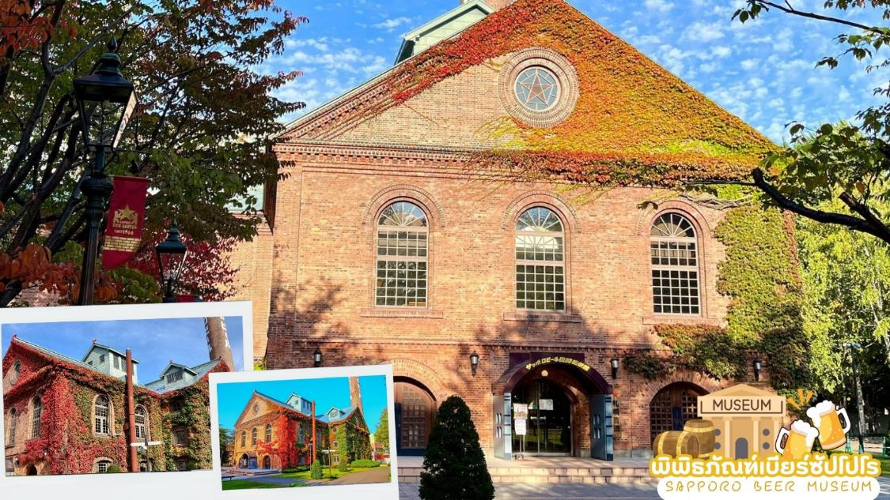
 | อิสระอาหารกลางวันและเย็นตามอัธยาศัย
ที่พัก | SAPPORO TOKYU REI HOTEL
วันที่หก | ซัปโปโร (สนามบินชิโตเสะ) – ไต้หวัน (สนามบินเถาหยวน) (VZ571 : 09.00 – 12.25)  ไต้หวัน (สนามบินเถาหยวน) - กรุงเทพฯ (สนามบินสุวรรณภูมิ) (VZ571 : 13.25 – 16.10)
เช้า | รับประทานอาหารเช้า แบบ SET BOX (มื้อที่ 9)
 | นำท่านเช็คเอาท์และตรวจสอบสัมภาระก่อนเดินทางไปยัง สนามบินชิโตเสะ
 | ถึง สนามบินชิโตเสะ ทำการเช็คอินและโหลดกระเป๋าสัมภาระ
09.00 น. | ออกเดินทางสู่ สนามบินเถาหยวน ประเทศไต้หวัน โดยสายการบินไทยเวียตเจ็ท เที่ยวบินที่ VZ571 (ค่าทัวร์ไม่รวมค่าอาหารและเครื่องดื่มบนเครื่อง)
12.25 น. | เดินทางถึงสนามบินเถาหยวน ประเทศไต้หวัน (แวะพักเครื่อง)
13.25 น. | ออกเดินทางสู่ สนามบินสุวรรณภูมิ กรุงเทพฯ โดยสายการบิน ไทยเวียตเจ็ทแอร์ เที่ยวบินที่ VZ571
16.10 น. | เดินทางถึง สนามบินสุวรรณภูมิ กรุงเทพฯ โดยสวัสดิภาพ พร้อมความประทับใจ

อัตราค่าบริการ
วันเดินทาง | ผู้ใหญ่พัก 2-3 ท่าน  ท่านละ | เด็กอายุ ไม่เกิน 7 ปี ไม่ใช้เตียง | พักเดี่ยว เพิ่มท่านละ | ราคาไม่รวมตั๋ว
06-11 ตุลาคม 2569 | 35,900.- | 35,900.- | 12,900.- | 28,900.-
13-18 ตุลาคม 2569 | 35,900.- | 35,900.- | 12,900.- | 28,900.-
ราคาเด็กทารก [อายุไม่ถึง 2 ปีบริบูรณ์ ณ วันเดินทางกลับ] ท่านละ 8,900 บาท
ราคานี้รวมรายการทัวร์ ตั๋วเครื่องบิน ไม่มีราคาเด็ก เนื่องจากเป็นราคาพิเศษ
ราคาทัวร์ข้างต้นยังไม่รวมคาทิปมัคคุเทศก์และคนขับรถรวม 2,000 บาท/ท่าน/ทริป
ขออนุญาตินำเก็บ ณ สนามบินวันแรก
**บริษัทขอสงวนสิทธิ์ในการสลับสถานที่ท่องเที่ยวในรายการตามความเหมาะสม ของสภาพอากาศ ณ วันเดินทาง เพื่อประโยชน์สูงสุดของลูกค้าเป็นสำคัญ**
การจัดที่นั่งบนเครื่องบิน จะเป็นไปตามที่สายการบินเป็นผู้กำหนด ซึ่งทางบริษัทฯ ไม่สามารถเข้าไปจัดการได้แต่อย่างใด
ห้องพักโรงแรมในญี่ปุ่นอาจแตกต่างกัน จึงทำให้ห้องพักแบบห้องเดี่ยว (Single) , ห้องพักคู่ (Twin / Double) และห้องพักแบบ 3 ท่าน (Triple) อาจจะไม่ได้อยู่ในชั้นเดียวกัน หรือ อยู่ติดกัน
**ในกรณีที่ท่านจองห้องพักแบบ TRIPLE [2 เตียง + 1 ที่นอนเสริม] แล้วทางโรงแรมไม่สามารถจัดหาห้องพัก แบบ TRIPLE ได้ ทางบริษัทขอสงวนสิทธิ์ในการจัดห้องพักแบบ แยก 2 ห้อง คือ [1TWN+1 SGL] แทน **

